Renovación del Portafolio de Créditos de la Entidad Financiera BC    
  
Contexto: La entidad financiera BC, con 20 años de experiencia en el sector financiero, ha decidido renovar su portafolio de créditos con el objetivo de identificar y crear una síntesis de las líneas y destinos económicos más rentables en el mercado. Para ello, ha recopilado una base de datos con el historial de su portafolio de crédito de los últimos 18 años, que incluye información sobre tasas de interés, plazos, destinos, líneas y fechas de apertura y cierre de los créditos.

**Descripción del Problema**

A pesar de contar con una base de datos rica en información, se han identificado varias incongruencias y estructuras de datos incorrectas que dificultan la ejecución de un análisis exhaustivo. Es crucial organizar y limpiar estos datos para poder realizar un análisis que permita tomar decisiones acertadas sobre el nuevo portafolio de créditos.

**Fuentes de Datos:**

1. Portafolio de Productos: 16,850 registros en formato Excel.
2. Tasas de Interés: 3,876 registros en formato Excel.
3. Líneas de Crédito: 1,259 registros en formato Excel.
4. Destinos Económicos: 395 registros en formato Excel.

**Objetivo General:**

Optimizar la gestión del portafolio de crédito mediante la organización y limpieza de datos, la identificación de líneas de crédito rentables, la evaluación de destinos económicos y la propuesta de ajustes en tasas de interés y plazos, con el fin de mejorar la rentabilidad y minimizar riesgos.

**Objetivos del Análisis**

**Objetivos Específicos:**

1. **Organizar y Limpiar los Datos:** Gestionar incongruencias y estructurar correctamente la base de datos según lo solicitado.
2. **Identificar Líneas Rentables:** Analizar las líneas de crédito más rentables de los últimos 5 años, teniendo en cuenta el comportamiento inusual del año 2020 debido a la pandemia.
3. **Optimizar Tasas y Plazos:** Proponer ajustes en las tasas de interés y plazos para mejorar la rentabilidad y minimizar riesgos.

Desarrollo de objetivos:  Organizar y limpiar los datos. Para el desarrollo del objetivo se implementó el software Knime, donde se trabajó con cuatro bases de datos diferentes:

1. Portafolio
2. Tasas
3. Líneas
4. Destinos

En las cuales se implementó una consolidación de las cuatro bases, realizando cruces, filtros, ordenando columnas y transformando formatos.

En conclusión, como se cuenta con cuatro bases diferentes, se identificaron los factores comunes, como número de línea, nombre del destino y códigos de tasa, lo cual permitió unir la totalidad de los datos dejando una sola estructura.

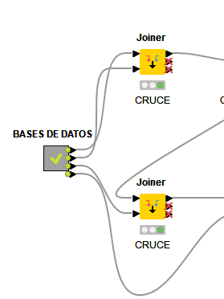

Posteriormente, se ordenaron las columnas para dejar los nombres de las líneas y destinos en el campo correspondiente, con la finalidad de organizar la información.

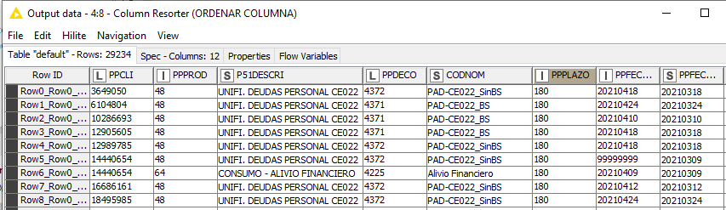

Después de organizar la base de datos continuamos con la limpieza, debido a que el portafolio tiene contaminación de datos con portafolios genéricos relacionados a un solo cliente y el análisis es para los portafolios generales, se realiza a un Row Filter por el campo 999999999999999:

Con la finalidad de limpiar la estructura, se quitan los duplicados del campo "destino económico" para dejar un solo destino por las diferentes líneas, lo cual permitirá identificar los portafolios con mejor relevancia.Interfaz de usuario gráfica, Texto, Aplicación

**Análisis Exploratorio:**

Al estructurar la base de datos, se realiza un análisis de las variables relevantes en el estudio para identificar tendencias mediante un análisis descriptivo que incluye la media, cuartiles, desviación estándar, mínimos y máximos de los datos.

**2. Identificar Líneas Rentables:** Al ejecutar un agrupamiento de datos, se evidencia que las líneas más rentables para la compañía son las siguientes:

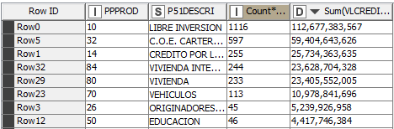

El portafolio de libre inversión es el que más se repite, incluso está cerca de duplicar al anterior. Por ende, se puede concluir que las líneas con mejor colocación y en las que se debería enfocar la estrategia de renovación de portafolio serían:

* Libre Inversión
* Empresarial
* Libranza
* Vivienda

Con lo anteriormente visualizado, se puede resaltar que las carteras más grandes de la empresa son las que le permiten obtener mejores rendimientos en la operación. Por ende, se realizó un análisis con promedio ponderado de plazos y tasas para tener un punto de partida de las mejores opciones y lo que ha sido constante en las diferentes carteras.

Es importante resaltar que dentro del análisis se tuvieron en cuenta los datos reportados por la Superfinanciera, donde se relaciona la tasa máxima de colocación para todos los meses.

En conclusión, del ejercicio, la compañía BC debe enfocar su estrategia de portafolio y nuevas líneas de crédito en los siguientes rangos:

* **Libre Inversión** con una tasa hasta el 1,3% MV y un plazo máximo de 84M
* **Empresariales** con una tasa hasta el 0,6 – 1% MV y un plazo máximo de 92M
* **Vivienda** con una tasa hasta el 1 – 1,1% MV y un plazo máximo de 239M
* **Vehículos** con una tasa hasta el 1 – 1,3% MV y un plazo máximo de 95M

Como se observa anteriormente, son las carteras que mayor rentabilidad generan a la empresa, por ende, se deben explotar las cuatro líneas con nuevas tendencias.